海南省2020年普通高中学业水平选择性考试
生物
注意事项：
1.答卷前，考生务必将自己的姓名、准考证号填写在答题卡上。
2.回答选择题时，选出每小题答案后，用铅笔把答题卡上对应题目的答案标号涂黑。如需改动，用橡皮擦干净后，再选涂其他答案标号。回答非选择题时，将答案写在答题卡。写在本试卷上无效。
3.考试结束后，将本试卷和答题卡一并交回。
一、选择题:本题共20小题，在每小题给出的四个选项中，只有一项是符合题目要求的。
1. 下列关于人体脂质的叙述，正确的是（ ）
A. 组成脂肪与糖原的元素种类不同
B. 磷脂水解的终产物为甘油和脂肪酸
C. 性激素属于固醇类物质，能维持人体第二性征
D. 维生素D是构成骨骼的主要成分，缺乏维生素D会影响骨骼发育
2. 研究人员在调查某沙地的植物群落演替时，发现其自然演替顺序为：一年生草本→多年生草本→多年生亚灌木→多年生灌木。下列有关叙述错误的是（）
A. 多年生草本群落在争夺阳光和空间方面比一年生草本群落更有优势
B. 与草本群落相比，灌木群落的垂直结构更加复杂
C. 多年生亚灌木群落里有草本和亚灌木，其自我调节能力比多年生灌木群落更强
D. 该沙地主要植被是多年生灌木，与其根系发达，抗风和吸水能力较强有关
3. 细胞可以清除功能异常的线粒体，线粒体也可以不断地分裂和融合，以维持细胞内线粒体的稳态。下列有关线粒体的叙述，错误的是（ ）
A. 线粒体具有双层膜结构，内、外膜上所含酶的种类相同
B. 线粒体是真核细胞的“动力车间”，为细胞生命活动提供能量
C. 细胞可通过溶酶体清除功能异常的线粒体
D. 细胞内的线粒体数量处于动态变化中
4. 正常人体体温的昼夜周期性波动称为体温日节律。下列有关体温日节律的叙述，错误的是（ ）
A. 因年龄和性别不同而存在差异 B. 是机体内环境稳态的一种表现
C. 通过神经调节来维持 D. 有利于机体适应昼夜变化
5. 在生态系统中，植物所固定的太阳能或所制造的有机物质称为初级生产量，其中一部分用于自身的呼吸消耗，余下部分称为净初级生产量。表为4个生态系统的研究实例。
类别 | 玉米地 | 荒地 | 湖泊I | 湖泊II
太阳能利用率（初级生产量/入射太阳能） | 1.6% | 1.2% | 0.4% | 0.1%
呼吸消耗率（呼吸消耗/初级生产量） | 23.4% | 15.1% | 22.3% | 21.0%
净初级生产效率（净初级生产量/初级生产量） | 76.6% | 84.9% | 777% | 79.0%
下列有关叙述错误的是（ ）
A. 与玉米地相比，荒地的太阳能利用率低，净初级生产效率也低
B. 若入射太阳能相同，上述4个生态系统中，制造有机物质最多的是玉米地
C. 两个湖泊中植物的呼吸消耗率与玉米地的大致相等，但明显高于荒地
D. 两个湖泊的太阳能利用率低，与太阳光穿过水层时损失了部分能量有关
6. 下列关于人体造血干细胞的叙述，错误的是（ ）
A. 造血干细胞比胚胎干细胞的分化程度高
B. 造血干细胞分化产生的B细胞在胸腺中发育成熟
C. 造血干细胞可不断增殖和分化，捐献造血干细胞不影响人体健康
D. 造血干细胞移植是治疗白血病的有效手段
7. 新型冠状病毒属于单链RNA病毒，进行病毒核酸检测可为临床诊断提供依据。下列有关叙述错误的是（ ）
A. 与双链DNA病毒相比，新型冠状病毒更容易发生变异
B. 新型冠状病毒能刺激机体产生免疫反应，导致T细胞释放淋巴因子和抗体
C. 新型冠状病毒没有细胞结构，依赖宿主细胞进行繁殖
D. 新型冠状病毒核酸检测遵循碱基互补配对原则
8. 下列关于胰蛋白酶和胰岛素的叙述，正确的是（ ）
A. 都可通过体液运输到全身
B. 都在细胞内发挥作用
C. 发挥作用后都立即被灭活
D. 都能在常温下与双缩脲试剂发生作用，产生紫色反应
9. 海洋污染已成为全球重大环境问题之一。海南管辖的海域面积大，保护好海洋环境具有十分重要的意义。下列有关叙述错误的是（ ）
A. 海洋污染主要来自陆源性污染物排入、海上活动和直接向海洋倾倒废物
B. 赤潮和水华的发生与人类活动造成海水富营养化有关
C. 海洋污染使海洋生物死亡，导致生物多样性减少
D. 红树林生态修复是保护沿海海洋环境的重要举措
10. 下列关于“DNA的粗提取与鉴定”实验的叙述，错误的是（ ）
A. 羊的成熟红细胞可作为提取DNA的材料
B. 提取植物细胞的DNA时，需要加入一定量的洗涤剂和食盐
C. 预冷的酒精溶液能抑制核酸水解酶活性，防止DNA水解
D. 在沸水浴条件下，DNA与二苯胺反应呈现蓝色
11. 下列关于细胞生命历程的叙述，正确的是（ ）
A. 细胞分裂和分化均可增加细胞数量
B. 细胞分化只发生在胚胎时期
C. 细胞衰老时，细胞膜的选择透过性功能提高
D. 细胞凋亡过程中既有新蛋白质的合成，又有蛋白质的水解
12. 植物体内乙烯生物合成的基本途径如下：
其中，①代表ACC合成酶，淹水会诱导ACC合成酶基因表达或激活该酶活性；②代表ACC氧化酶，缺氧会抑制该酶活性。下列有关叙述错误的是（ ）
A. 细胞中合成的乙烯通过自由扩散方式运输
B. 植物体内乙烯的合成受自身基因组控制
C. 抑制ACC合成酶和ACC氧化酶的活性，可以促进果实成熟
D. 陆生植物淹水后，植物体内合成的ACC增多
13. 某哺乳动物的体细胞染色体数为2n。下列有关该动物精原细胞的叙述，正确的是（ ）
A. 既能进行有丝分裂，又能进行减数分裂
B. 分裂过程中的染色体数目不会为n
C. 在有丝分裂后期会发生基因重组
D. 经过染色体复制产生的初级精母细胞中没有同源染色体
14. 下列关于人胃蛋白酶基因在细胞中表达的叙述，正确的是（ ）
A. 转录时基因的两条链可同时作为模板
B. 转录时会形成DNA-RNA杂合双链区
C. RNA聚合酶结合起始密码子启动翻译过程
D. 翻译产生的新生多肽链具有胃蛋白酶的生物学活性
15. 下列关于神经调节叙述，正确的是（ ）
A. 神经细胞在静息状态时，Na⁺外流使膜外电位高于膜内电位
B. 神经细胞受到刺激产生兴奋时，兴奋部位与未兴奋部位之间形成局部电流
C. 神经递质在载体蛋白的协助下，从突触前膜释放到突触间隙
D. 从突触前膜释放的神经递质只能作用于神经细胞
16. 将人细胞与小鼠细胞融合得到的人-鼠杂种细胞进行长期培养，杂种细胞随机丢失一部分人的染色体后，染色体数目会保持稳定。选取三种杂种细胞，对编码人的芳烃羟化酶（AHH）和磷酸甘油酸激酶（PGK）的基因进行染色体定位研究，结果如表（“+”表示有，“-”表示无）。
杂种细胞 | 人的染色体 |  |  |  | AHH | PGK
杂种细胞 | 2号 | 11号 | 17号 | X | AHH | PGK
甲 | － | ＋ | － | ＋ | － | ＋
乙 | ＋ | ＋ | － | － | ＋ | －
丙 | － | ＋ | ＋ | ＋ | － | ＋
下列有关叙述错误的是（ ）
A. 聚乙二醇可诱导人细胞与小鼠细胞融合
B. 培养杂种细胞时，通常需在培养液中添加一定量的抗生素
C. 编码AHH的基因在11号染色体上
D. 编码PGK的基因在X染色体上
17. 金鲳鱼是一种重要海产经济鱼类。为获得更大收益，养殖户不断筛选生长更快的品种，但因苗种来源范围小、近亲繁殖普遍，种质退化现象较严重，人工养殖种群的遗传多样性低于野生种群。下列有关叙述错误的是（ ）
A. 生长更快的金鲳鱼养殖品种，是人工选择的结果
B. 野生种群和人工种群的基因库不同
C. 近亲繁殖会使隐性致病基因的纯合个体增加
D. 如果人工种群个体持续大量地逃逸到野外，会增加野生种群的遗传多样性
18. ABC转运蛋白是一类跨膜转运蛋白，参与细胞吸收多种营养物质，每一种ABC转运蛋白对物质运输具有特异性。ABC转运蛋白的结构及转运过程如图所示，下列有关叙述正确的是（ ）
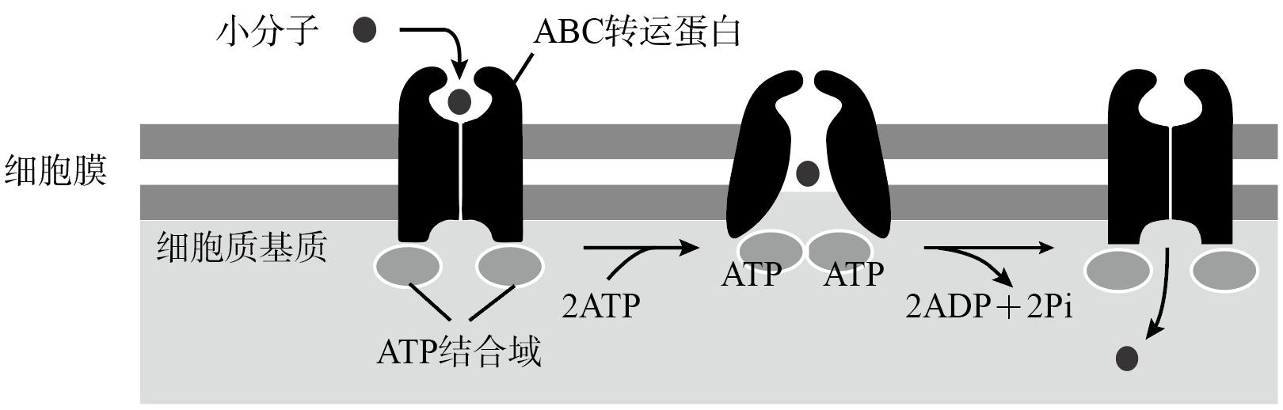
A. ABC转运蛋白可提高O₂的跨膜运输速度
B. ABC转运蛋白可协助葡萄糖顺浓度梯度进入细胞
C. Cl⁻和氨基酸依赖同一种ABC转运蛋白跨膜运输
D. 若ATP水解受阻，ABC转运蛋白不能完成转运过程
19. 赤霉素（GA）和脱落酸（ABA）参与种子萌发的调控。某课题组首先证实，GA处理大麦种子能引起α-淀粉酶基因转录生成的mRNA量增加，他们又进一步用GA、ABA对大麦种子进行不同处理，检测处理后的大麦种子α-淀粉酶合成量，结果如表（“+”表示有，“-”表示无，其中“+”的数量表示α-淀粉酶合成量的多少）。
分组处理 | 对照组 | 加GA | 加ABA | 加GA和ABA
α-淀粉酶合成量 | ＋＋ | ＋＋＋ | － | ＋

下列有关叙述正确的是（ ）
A. GA在翻译水平上诱导α-淀粉酶的合成
B. ABA能促进大麦种子淀粉的水解
C. GA与ABA在α-淀粉酶合成方面具有拮抗作用
D. 能合成ABA的大麦种子易穗上发芽
20. 直翅果蝇经紫外线照射后出现一种突变体，表现型为翻翅，已知直翅和翻翅这对相对性状完全显性，其控制基因位于常染色体上，且翻翅基因纯合致死（胚胎期）。选择翻翅个体进行交配，F₁中翻翅和直翅个体的数量比为2∶1。下列有关叙述错误的是（ ）
A. 紫外线照射使果蝇的直翅基因结构发生了改变
B. 果蝇的翻翅对直翅为显性
C. F₁中翻翅基因频率为1/3
D. F₁果蝇自由交配，F₂中直翅个体所占比例为4/9
二、非选择题：本题共5小题。
21. 在晴朗无云的夏日，某生物兴趣小组测定了一种蔬菜叶片光合作用强度的日变化，结果如图。回答下列问题。
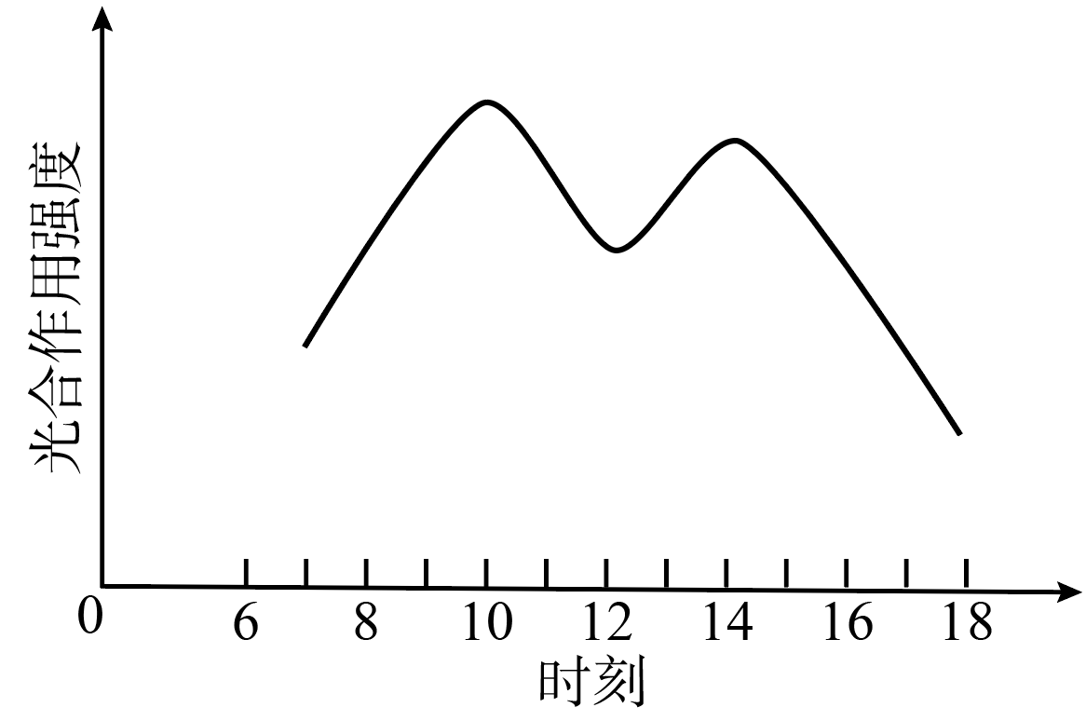
（1）据图分析，与10时相比，7时蔬菜的光合作用强度低，此时，主要的外界限制因素是_________；从10时到12时，该蔬菜的光合作用强度____________。
（2）为探究如何提高该蔬菜光合作用强度，小组成员将菜地分成A、B两块，10~14时在A菜地上方遮阳，B菜地不遮阳，其他条件相同。测得该时段A菜地蔬菜光合作用强度比B菜地的高，主要原因是_____________________。
（3）小组成员又将相同条件的C菜地的上方和四周用遮阳网全部覆盖，测得棚内温度比B菜地高，一段时间后比较B、C两块菜地的蔬菜产量。与B菜地相比，C菜地蔬菜产量低，从光合作用和呼吸作用的原理分析，原因是_____________________________。
22. 人体内甲状腺激素几乎作用于全身细胞，环境变化及相关部位病变都可影响血液中的甲状腺激素水平，引起机体生理活动的变化。回答下列问题。
（1）冬季气温降低时，寒冷刺激的信号传入位于___________的体温调节中枢，通过调节使甲状腺激素分泌量增多，细胞代谢速率提高，使机体产生的热量__________，以抵御外界寒冷。但血液中的甲状腺激素水平不会过高，这与甲状腺激素的分级调节存在_________调节机制有关。
（2）患者甲因身体不适就医，医生根据其病史初步判定下丘脑、垂体和甲状腺中有一个部位发生病变。经检测，甲状腺激素和促甲状腺激素（TSH）水平都明显低于正常范围，据此可排除的病变部位是_____________，理由是____________________；给患者注射适量促甲状腺激素释放激素后，测得TSH水平仍然低于正常范围，说明该患者的病变部位是__________。
（3）患者乙由于体内甲状腺激素水平下降，出现行动迟缓、少动嗜睡的症状，这与该患者神经系统的____降低有关。
23. 人类有一种隐性遗传病（M），其致病基因a是由基因A编码序列部分缺失产生的。从人组织中提取DNA，经酶切、电泳和DNA探针杂交得到条带图，再根据条带判断个体的基因型。如果只呈现一条带，说明只含有基因A或a；如果呈现两条带，说明同时含有基因A和a。对图所示某家族成员1~6号分别进行基因检测，得到的条带图如图所示。
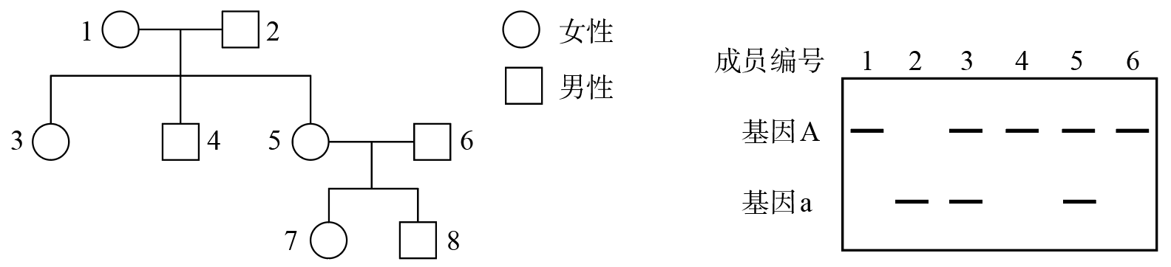
回答下列问题。
（1）基因A的编码序列部分缺失产生基因a，这种变异属于______________。
（2）基因A、a位于_________（填“常”或“X”或“Y”）染色体上，判断依据是___________。
（3）成员8号的基因型是__________。
（4）已知控制白化病和M病的基因分别位于两对同源染色体上，若7号是白化病基因携带者，与一个仅患白化病的男性结婚，他们生出一个同时患白化病和M病孩子的概率是_______________。
24. 用4种不同方式培养酵母菌，其他培养条件相同，酵母菌种群数量增长曲线分别a、b、c、d，如图所示。
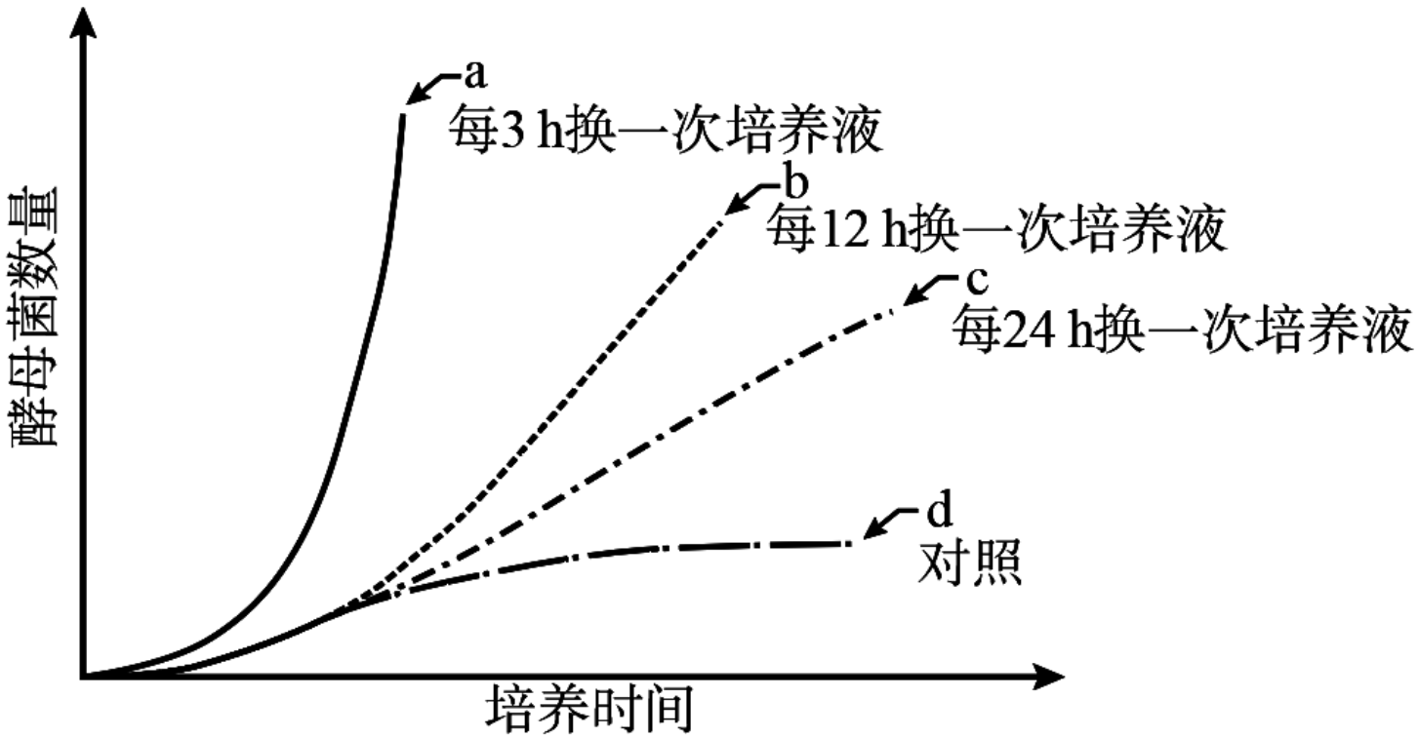
回答下列问题。
（1）培养酵母菌时需要将温度控制在20℃左右，原因是_________________。
（2）曲线a所示的种群数量增长最快，主要原因是种群增长所需的______________最丰富。
（3）曲线d为对照组，对照组的培养方式是____________________。该组酵母菌数量增长到一定程度后，种群增长逐渐变慢，其限制因素有_______________________（答出2点即可）。
（4）随着培养时间的延长，在有限的空间中，每组酵母菌种群数量都会达到环境容纳量。环境容纳量是指____________________________。
25. 某课题组用生物技术制备转基因小鼠的过程，如图所示。
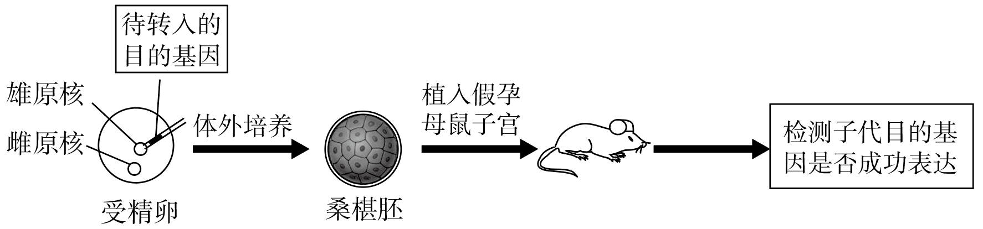
回答下列问题。
（1）通常把目的基因转入雄原核而不是雌原核，从两者形态差异上分析，原因是_______________。
（2）把桑椹胚植入假孕母鼠子宫前，需要对胚胎进行性别鉴定，目前最有效的方法是SRY-PCR法。操作的基本程序是：先从被测胚胎中取出几个细胞，提取DNA，然后用位于Y染色体的性别决定基因，即SRY基因的一段碱基设计__________，以胚胎细胞中的DNA作为模板，进行PCR扩增，最后用SRY特异性探针检测扩增产物。出现阳性反应者，胚胎为_________；出现阴性反应者，胚胎为_________。
（3）若目的基因的表达产物是某种特定的蛋白质，检测目的基因在子代转基因小鼠中是否成功表达，常用的分子检测方法是______________，检测的基本思路是_________________。

